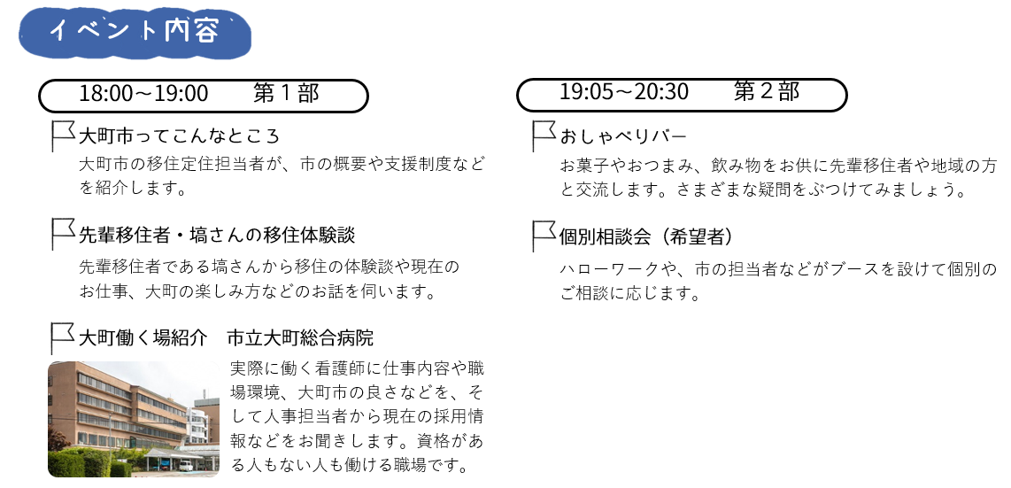
12月7日（土）１８：００～２０：３０

大町暮らしおしゃべりナイト 参加申込書
申込締切日：２０１９年１２月５日（木）
住 所 | 〒
ふりがな |  |  |  |  | 年齢 | 参加人数（代表者含む）
代表者氏名 |  |  |  |  |  | 大人  名 | 小人(小学生以下)  名
電話番号 |  |  | メール  アドレス
個別相談希望  〇を付けてください | 有  無 | 個別相談希望「有」の場合、ご希望の相談内容に ✔ を付けてください。  □移住相談全般 □住宅関係 □就職情報 □起業・創業の情報  □子育て情報 □先輩移住者との移住相談  □その他( )
＊個別相談は、事前に申し込まれた方を優先にさせていただきます。
＊ご提供いただいた個人情報は、移住・交流に関する情報提供、ご意見等の把握以外には使用いたしません。

申込方法 参加申込書に必要事項をご記入のうえ、EメールまたはFAXにてお申込みください。
お問合せ・お申込み先 大町市定住促進協働会議（担当：大町市役所 まちづくり交流課 定住促進係）
TEL：０２６１-２１-１２１０ FAX：０２６１-２３-４３０４
E-MAIL：teijuu@city.omachi.nagano.jp

